Use case:

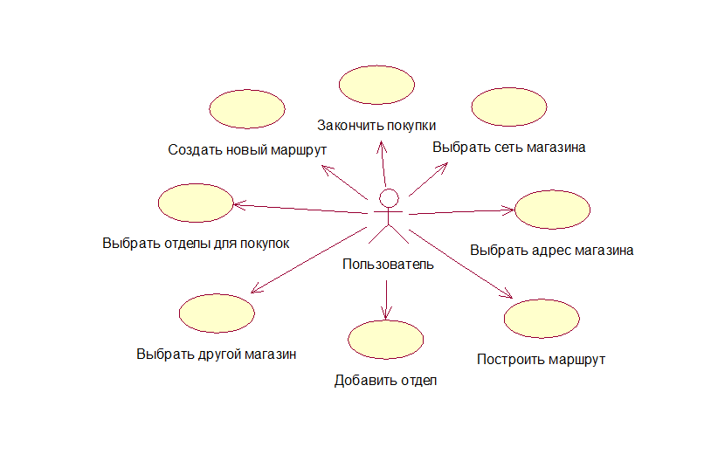

Sequence (Построить маршрут):

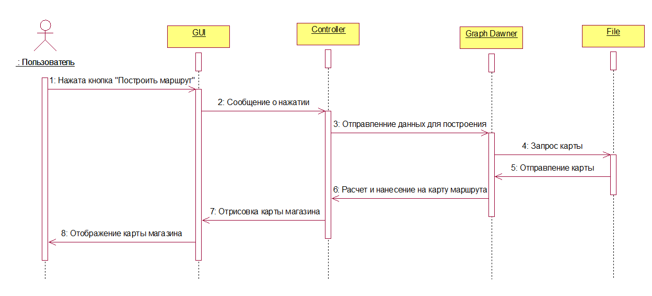

Sequence (Выбрать другой магазин):

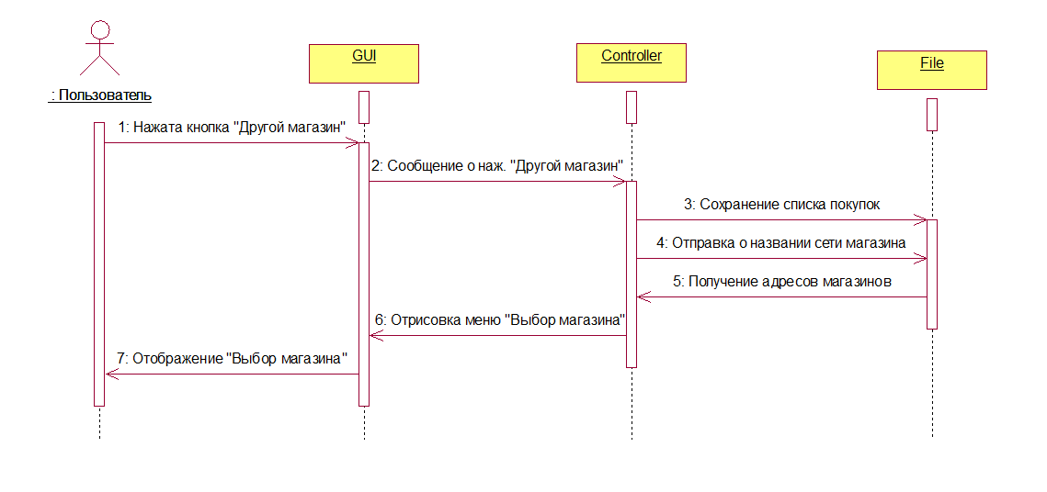

Sequence (Выбрать отделы для покупок):

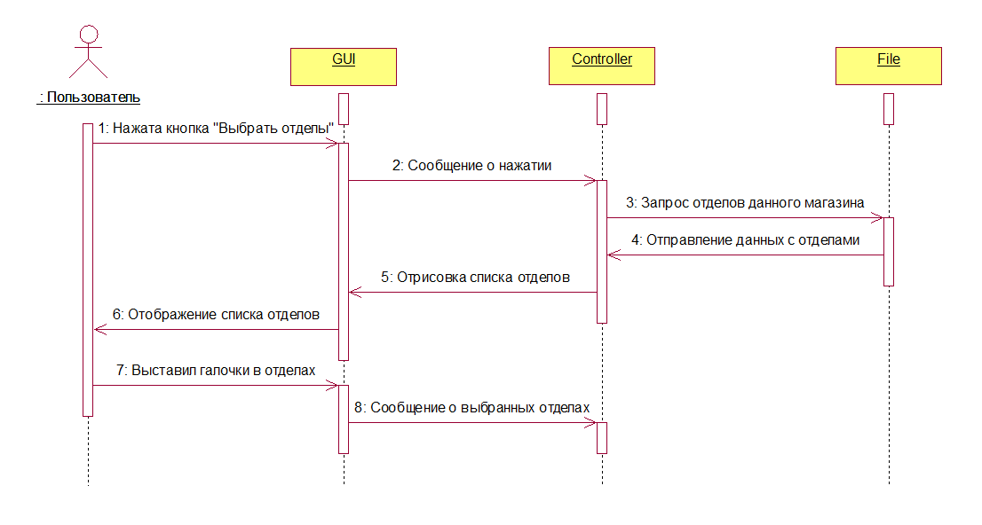

Sequence (Выбрать сеть магазинов):

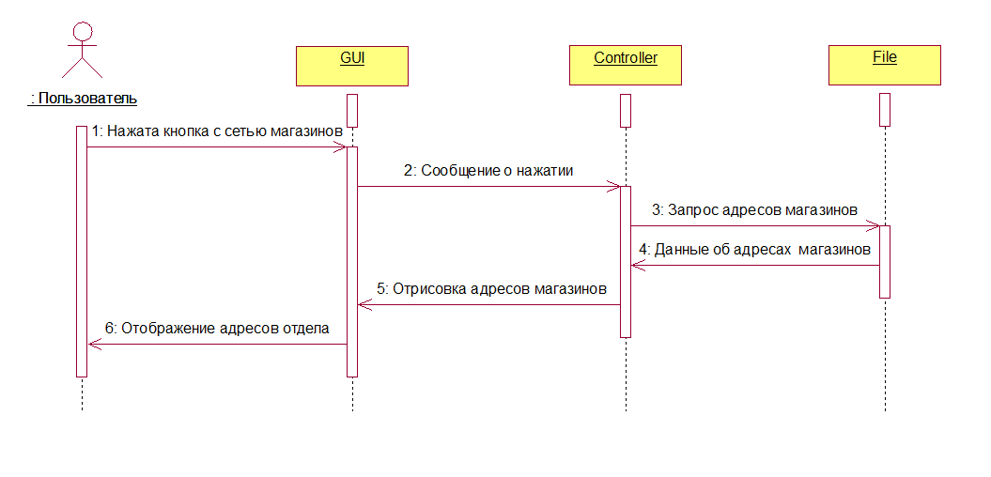

Sequence (Добавить отдел):

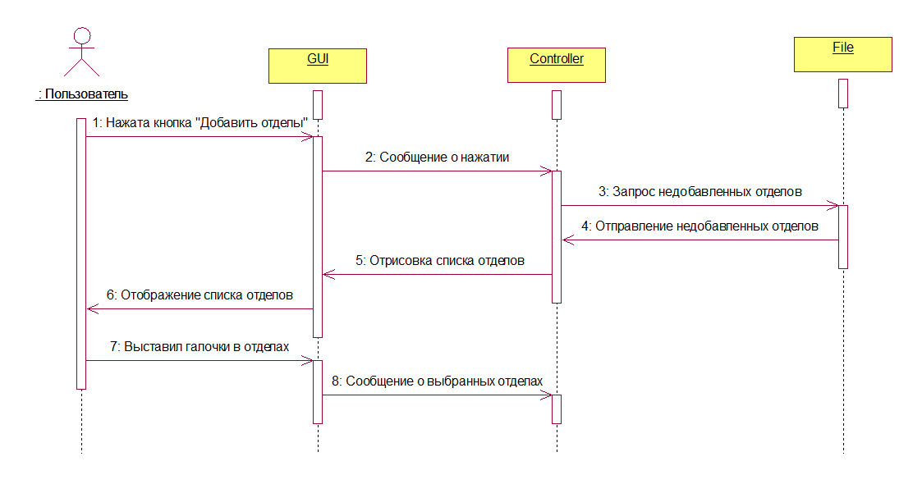

Sequence (Закончить покупки):

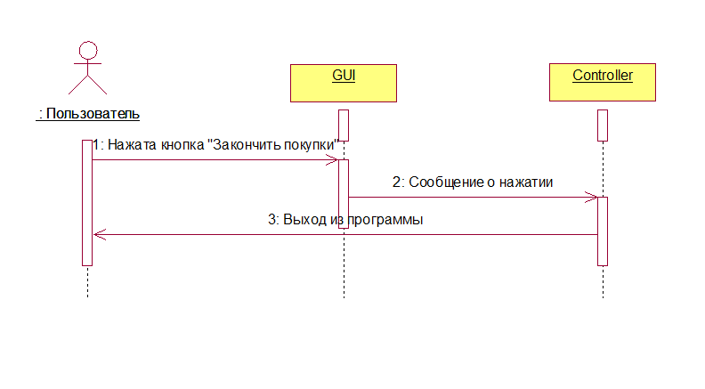

Sequence (Создать новый маршрут):

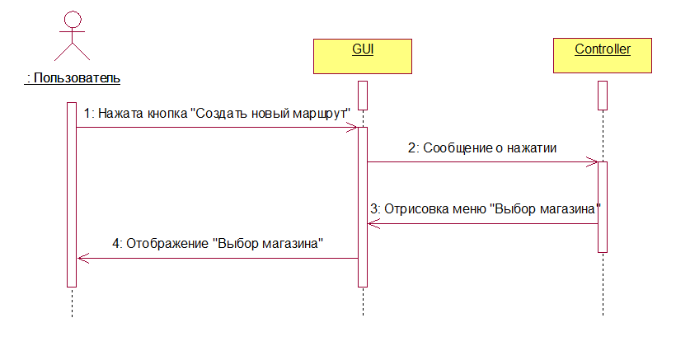

Sequence (Выбрать адрес магазина):

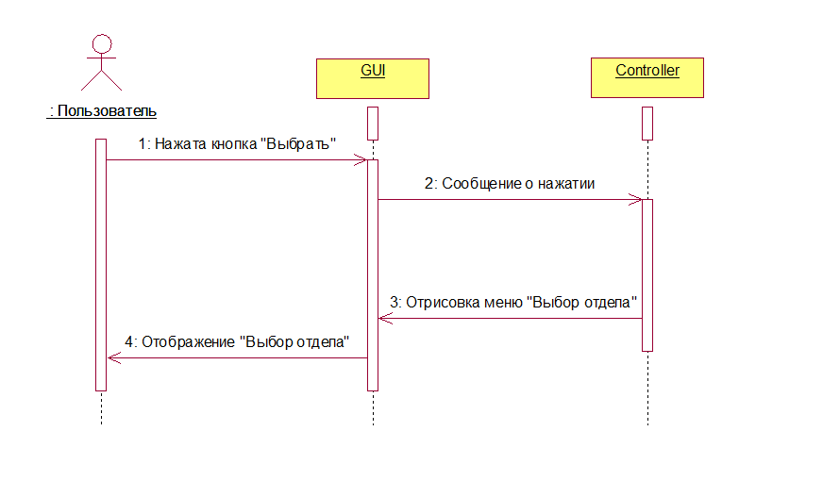

Activity (Выбрать адрес магазина):

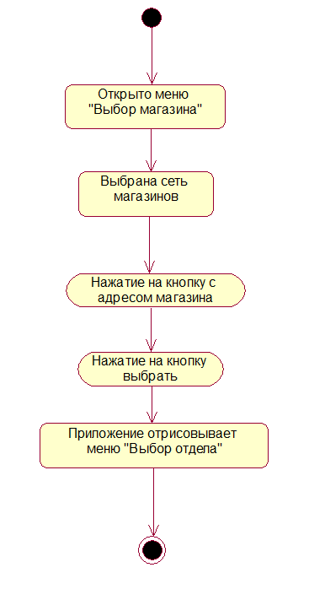

Activity (Выбрать другой магазин):

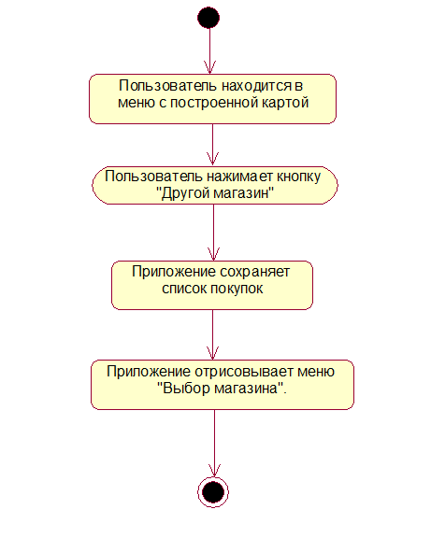

Activity (Выбрать отделы для покупок):

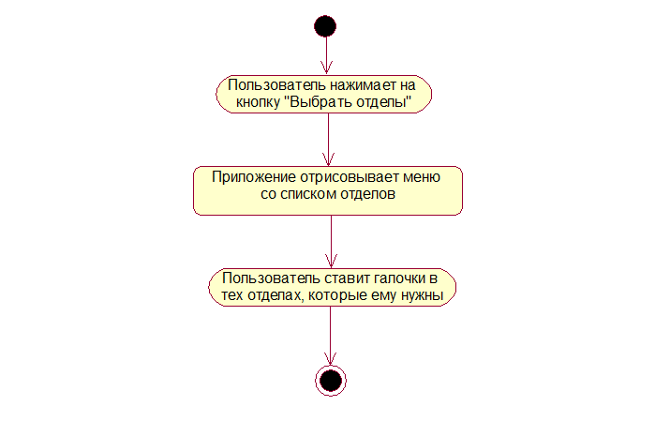

Activity (Выбрать сеть магазина):

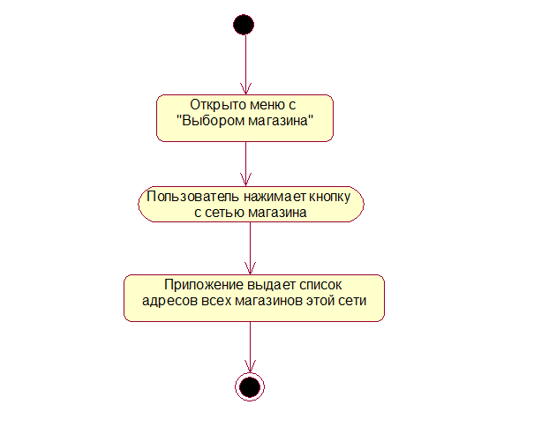

Activity (Закончить покупки):

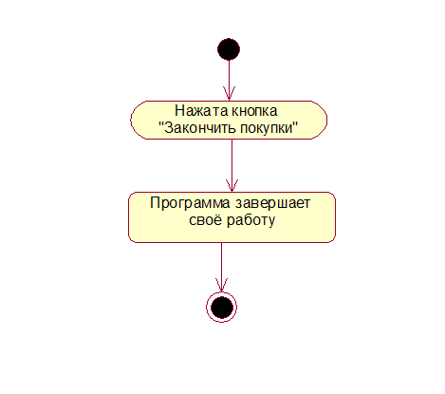

Activity (Построить маршрут):

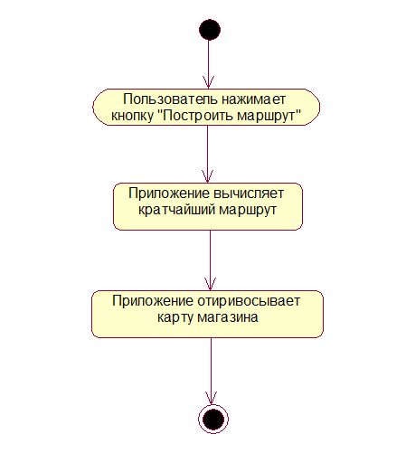

Activity (Создать новый маршрут):

